19 июня 2014 года г. Санкт-Петербург
teXet X-basic 2 – бюджетный смартфон вне конкуренции
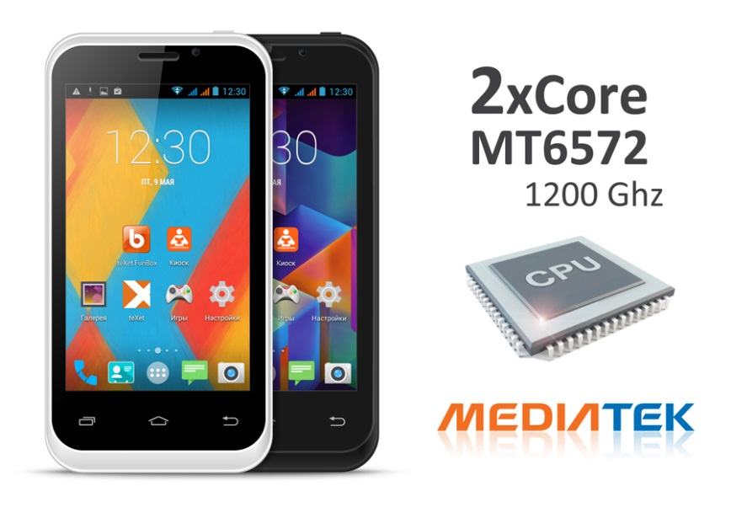
Вторая часть может быть лучше оригинала, если речь идет об усовершенствованной версии смартфона-бестселлера teXet X-basic 2! В прошлом году первый X-basic с двухъядерным процессором, экраном 4 дюйма, емким аккумулятором, поддержкой двух sim-карт произвел настоящую революцию в сегменте недорогих смартфонов, показав, что технологичные устройства высокого класса могут быть очень доступными по цене. X-basic попал в рейтинг самых продаваемых моделей от GFK, фигурировал в списках лучших бюджетных смартфонов и заслужил признание пользователей.
Новая модель наследует наиболее удачные технические решения и дизайн предшественника, но в дополнение получила IPS дисплей с отличной цветопередачей, камеру 5 Мп, более емкую батарею и интерфейс от последних версий Android.
Многозадачность – легко!
teXet X-basic 2 имеет производительный двухъядерный процессор MediaTek MT6572 1.2 ГГц и 512 МБ оперативной памяти. Данных характеристик вполне достаточно для запуска нескольких приложений одновременно, воспроизведения видео высокого разрешения и мобильных 3D-игр. За качество изображения, его четкость и контрастность отвечает графический процессор MALI-400MP.
Только яркие краски
IPS дисплей с разрешением 480x800 пикселей – еще одно достоинство, которое выделяет teXet X-basic 2 из общего ряда бюджетных смартфонов. Изображение на 4-дюймовом экране будет радовать глубокими цветами в помещении и при ярком солнце. Технология IPS обеспечивает отличное качество изображения на дисплее под разными углами обзора.
Android внутри
В набор предустановленных приложений вошел и новый интерактивный разблокировщик экрана Start для доступа к виджетам, звонкам, сообщениям, камере или актуальным приложениям в одно касание.

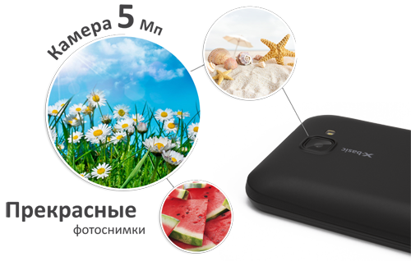
Масса идей – миллион возможностей
Основная камера смартфона с полноценным разрешением 5 Мп и вспышкой позволит делать качественные снимки, а благодаря беспроводной передаче данных через 3G, WiFi 802.11 b/g/n и Bluetooth 4.0 контентом легко делиться с друзьями. Фронтальная камера с VGA-разрешением пригодится для видеозвонков. Встроенный GPS-модуль быстро и безошибочно определит местоположение.
В два раза больше общения
Как и все смартфоны линейки teXet, X-basic 2 поддерживает работу двух SIM-карт в режиме ожидания. Это позволяет разделять личные и деловые контакты, а также грамотно комбинировать тарифные планы для звонков и безлимитного Интернета, что помогает существенно экономить на мобильной связи.
Новый смартфон teXet X-basic 2 эксклюзивно представлен в сети магазинов М.Видео по цене 3199 рублей.
Технические характеристики teXet X-basic 2:

Две активные sim-карты
IPS экран 4’’, разрешение 480x800 пикс.
Операционная система Android 4.2.2.
Процессор 2 ядра MediaTek MT6572 1.2 ГГц
Графический процессор MALI-400MP
Память: 512 МБ RAM / 4096 МБ ROM
Камеры: основная - 5 Мп, вспышка
фронтальная - 0.3 Мп
Слот для microSD/SDHC карт (до 32 ГБ)
Встроенный динамик, микрофон, вибромотор
Коммуникации:
– встроенный модуль 3G
– встроенный модуль GPS
– встроенный модуль WiFi 802.11 b/g/n
– встроенный модуль Bluetooth 4.0
Поддерживаемые форматы:
– видео: 3GP, AVI, MPG, MP4, MKV;
– аудио: FLAC, MIDI, MP3, WAV, WMA;
– текст: TXT, ePUB, PDF, FB2, RTF;
– изображения: JPG, BMP, PNG, GIF.
FM-радио (87.5-108.0 МГц)
Интерфейсы: microUSB, 3,5 мм mini jack
Литий-ионный аккумулятор 1500 мАч
– до 5 часов работы в режиме разговора
– до 300 часов работы в режиме ожидания
– до 4,5 часов непрерывной работы в Интернет (WiFi/3G)
Размеры: 125,5x65x12 мм
Вес: 123 г
Цвета: черный и белый
Комплектность: смартфон, аккумуляторная батарея, USB-кабель, сетевой адаптер
наушники, руководство по эксплуатации, гарантийный талон

Контактная информация
Адрес компании: г. Санкт-Петербург, ул. Маршала Говорова, д. 52.
+7(812) 320-00-60, +7(812) 320-60-06, доб. 147
Контактное лицо: Ольга Чухонцева, менеджер по PR
e-mail: choa@texet.ru, www.texet.ru

